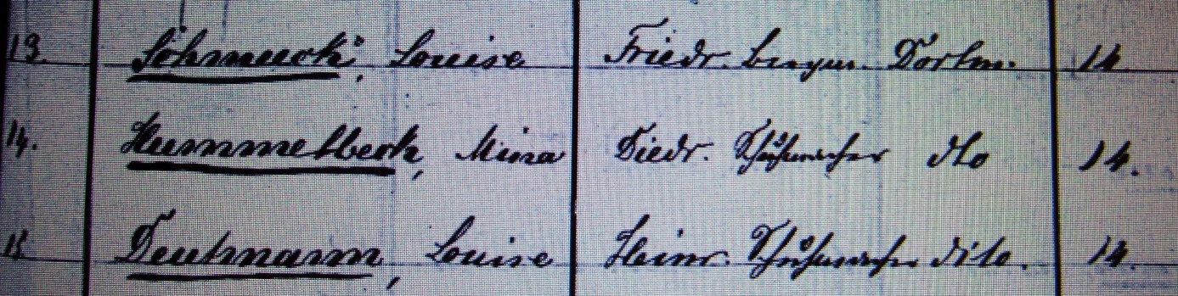

Kirchenbuch St. Reinoldi zu Dortmund 1868; ARCHION-Bild 470 in „Konfirmationen 1866 – 1878“
Abschrift:
„..14.; Hummelbeck, Mina; Vater: Diedr. Schuhmacher dito (Dortmund, KJK); Alter: 14…“.

